
Об утверждении регламентов государственных услуг
Утративший силу
Постановление акимата Костанайской области от 9 октября 2015 года № 429. Зарегистрировано Департаментом юстиции Костанайской области 28 октября 2015 года № 5967. Утратило силу постановлением акимата Костанайской области от 21 июня 2016 года № 286
Сноска. Утратило силу постановлением акимата Костанайской области от 21.06.2016 № 286 (вводится в действие по истечении десяти календарных дней после дня его первого официального опубликования).
В соответствии со статьей 16 Закона Республики Казахстан от 15 апреля 2013 года "О государственных услугах" акимат Костанайской области ПОСТАНОВЛЯЕТ:
1. Утвердить прилагаемые:
1) регламент государственной услуги "Прием документов в организации технического и профессионального, послесреднего образования";
2) регламент государственной услуги "Предоставление общежития обучающимся в организациях технического и профессионального образования";
3) регламент государственной услуги "Выдача дубликатов документов о техническом и профессиональном образовании".
2. Настоящее постановление вводится в действие по истечении десяти календарных дней после дня его первого официального опубликования.
Аким области | А. Мухамбетов

Утвержден
постановлением акимата
от 9 октября 2015 года
№ 429
Регламент государственной услуги
"Прием документов в организации технического
и профессионального, послесреднего образования"
1. Общие положения
1. Государственная услуга "Прием документов в организации технического и профессионального, послесреднего образования" (далее – государственная услуга) оказывается организациями технического и профессионального послесреднего образования (далее – услугодатель).
Прием заявлений и выдача результатов оказания государственной услуги осуществляется через канцелярию услугодателя.
2. Форма оказания государственной услуги: бумажная.
3. Результат оказания государственной услуги - расписка о приеме документов в учебное заведение технического и профессионального, послесреднего образования.
Форма предоставления результата оказания государственной услуги: бумажная.
2. Описание порядка действий структурных
подразделений (работников) услугодателя в процессе
оказания государственной услуги
4. Основанием для начала процедуры (действия) по оказанию государственной услуги является заявление и документы, согласно пункта 9 Стандарта государственной услуги "Прием документов в организации технического и профессионального, послесреднего образования", утвержденного приказом Министра образования и науки Республики Казахстан от 14 апреля 2015 года № 200 "Об утверждении стандартов государственных услуг, оказываемых в сфере технического и профессионального образования" (далее - Стандарт) (далее – пакет документов).
5. Содержание каждой процедуры (действия), входящей в состав процесса оказания государственной услуги, длительность его выполнения:
1) сотрудник канцелярии услугодателя осуществляет прием пакета документов, осуществляет его регистрацию и передает руководителю услугодателя, 15 минут.
Результат процедуры (действия) – регистрация пакета документов;
2) руководитель услугодателя определяет ответственного исполнителя услугодателя, налагает соответствующую визу, 2 часа.
Результат процедуры (действия) – виза руководителя услугодателя;
3) ответственный исполнитель услугодателя изучает пакет документов, подготавливает проект результата оказания государственной услуги:
на очную форму обучения – с 20 июня по 20 августа;
на заочную (вечернюю) формы обучения с 20 июня по 20 сентября.
Результат процедуры (действия) – проект результата оказания государственной услуги;
4) руководитель услугодателя подписывает проект результата оказания государственной услуги, 2 часа.
Результат процедуры (действия) - подписанный результат оказания государственной услуги;
5) сотрудник канцелярии услугодателя выдает результат оказания государственной услуги услугополучателю, 15 минут.
Результат процедуры (действия) – выданный результат оказания государственной услуги.
3. Описание порядка взаимодействия структурных
подразделений (работников) услугодателя в процессе
оказания государственной услуги
6. Перечень структурных подразделений, (работников) услугодателя, которые участвуют в процессе оказания государственной услуги:
1) сотрудник канцелярии услугодателя;
2) руководитель услугодателя;
3) ответственный исполнитель услугодателя.
7. Описание последовательности процедур (действий) между структурными подразделениями (работниками) с указанием длительности каждой процедуры (действия):
1) сотрудник канцелярии услугодателя осуществляет прием пакета документов, его регистрацию и передает руководителю услугодателя, 15 минут;
2) руководитель услугодателя определяет ответственного исполнителя услугодателя, налагает соответствующую визу, 2 часа;
3) ответственный исполнитель услугодателя изучает пакет документов, подготавливает проект результата оказания государственной услуги:
на очную форму обучения – с 20 июня по 20 августа;
на заочную (вечернюю) формы обучения с 20 июня по 20 сентября;
4) руководитель услугодателя подписывает проект результата оказания государственной услуги, 2 часа;
5) сотрудник канцелярии услугодателя выдает результат оказания государственной услуги услугополучателю, 15 минут.
8. Справочник бизнес-процессов оказания государственной услуги указан в приложении к настоящему Регламенту.
4. Описание порядка взаимодействия с центром
обслуживания населения и (или) иными услугодателями,
а также порядка использования информационных систем
в процессе оказания государственной услуги
9. Государственная услуга через Филиал Республиканского государственного предприятия "Центр обслуживания населения" по Костанайской области и веб-портал "электронного правительства" не оказывается.
Приложение к регламенту государственной услуги
"Прием документов в организации технического
и профессионального, послесреднего образования"
Справочник бизнес-процессов оказания
государственной услуги "Прием документов
в организации технического и профессионального,
послесреднего образования"

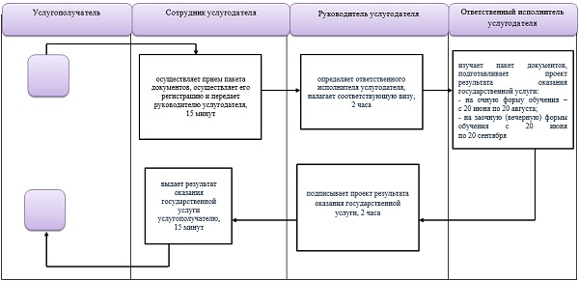
Условные обозначения
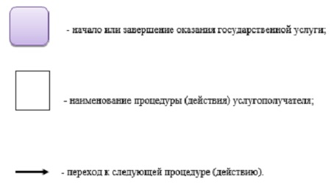

Утвержден
постановлением акимата
от 9 октября 2015 года
№ 429
Регламент государственной услуги
"Предоставление общежития обучающимся в организациях
технического и профессионального образования"
1. Общие положения
1. Государственная услуга "Предоставление общежития обучающимся в организациях технического и профессионального образования" (далее – государственная услуга) оказывается организациями технического и профессионального образования (далее – услугодатель), имеющими общежития.
Прием заявлений и выдача результатов оказания государственной услуги осуществляется через канцелярию услугодателя.
2. Форма оказания государственной услуги: бумажная.
3. Результат оказания государственной услуги - направление о предоставлении общежития обучающимся в организациях технического и профессионального образования.
Форма предоставления результата оказания государственной услуги: бумажная.
2. Описание порядка действий структурных
подразделений (работников) услугодателя в процессе
оказания государственной услуги
4. Основанием для начала процедуры (действия) по оказанию государственной услуги является заявление и документы согласно пункта 9 Стандарта государственной услуги "Предоставление общежития обучающимся в организациях технического и профессионального образования", утвержденного приказом Министра образования и науки Республики Казахстан от 14 апреля 2015 года № 200 "Об утверждении стандартов государственных услуг, оказываемых в сфере технического и профессионального образования" (далее - Стандарт) (далее - пакет документов).
5. Содержание каждой процедуры (действия), входящей в состав процесса оказания государственной услуги, длительность его выполнения:
1) сотрудник канцелярии услугодателя принимает пакет документов, осуществляет его регистрацию и передает руководителю услугодателя, 15 минут.
Результат процедуры (действия) – регистрация пакета документов;
2) руководитель услугодателя определяет ответственного исполнителя услугодателя, налагает соответствующую визу, 3 часа.
Результат процедуры (действия) – виза руководителя услугодателя;
3) ответственный исполнитель услугодателя изучает пакет документов, подготавливает проект результата оказания государственной услуги, 8 рабочих дней.
Результат процедуры (действия) – проект результата оказания государственной услуги;
4) руководитель услугодателя подписывает проект результата оказания государственной услуги, 1 рабочий день.
Результат процедуры (действия) - подписанный результат оказания государственной услуги;
5) сотрудник канцелярии услугодателя выдает результат оказания государственной услуги, 15 минут.
Результат процедуры (действия) – выданный результат оказания государственной услуги.
3. Описание порядка взаимодействия структурных
подразделений (работников) услугодателя в процессе
оказания государственной услуги
6. Перечень структурных подразделений, (работников) услугодателя, которые участвуют в процессе оказания государственной услуги:
1) сотрудник канцелярии услугодателя;
2) руководитель услугодателя;
3) ответственный исполнитель услугодателя.
7. Описание последовательности процедур (действий) между структурными подразделениями (работниками) с указанием длительности каждой процедуры (действия):
1) сотрудник канцелярии услугодателя принимает пакет документов, осуществляет его регистрацию и передает руководителю услугодателя, 15 минут;
2) руководитель услугодателя определяет ответственного исполнителя услугодателя и налагает соответствующую визу, 3 часа;
3) ответственный исполнитель услугодателя изучает пакет документов, подготавливает проект результата оказания государственной услуги, 8 рабочих дней;
4) руководитель услугодателя подписывает проект результата оказания государственной услуги, 1 рабочий день;
5) сотрудник канцелярии услугодателя выдает результат оказания государственной услуги, 15 минут.
8. Справочник бизнес-процессов оказания государственной услуги указан в приложении к настоящему Регламенту.
4. Описание порядка взаимодействия с центром
обслуживания населения и (или) иными услугодателями,
а также порядка использования информационных систем
в процессе оказания государственной услуги
9. Государственная услуга через Филиал Республиканского государственного предприятия "Центр обслуживания населения" по Костанайской области и веб-портал "электронного правительства" не оказывается.
Приложение к регламенту
государственной услуги "Предоставление
общежития обучающимся в организациях
технического и профессионального
образования"
Справочник бизнес-процессов оказания
государственной услуги "Предоставление общежития
обучающимся в организациях технического
и профессионального образования"

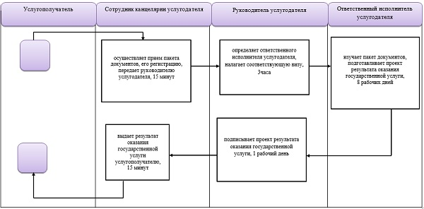
Условные обозначения
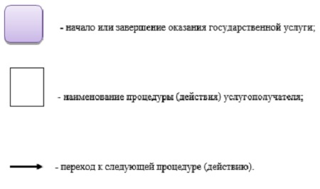

Утвержден
постановлением акимата
от 9 октября 2015 года
№ 429
Регламент государственной услуги
"Выдача дубликатов документов о техническом
и профессиональном образовании"
1. Общие положения
1. Государственная услуга "Выдача дубликатов документов о техническом и профессиональном образовании" (далее – государственная услуга) оказывается организациями технического и профессионального образования (далее – услугодатель).
Прием заявлений и выдача результатов оказания государственной услуги осуществляется через:
1) канцелярию услугодателя;
2) филиал Республиканского государственного предприятия "Центр обслуживания населения" по Костанайской области и его отделы в городах и районах (далее – ЦОН).
2. Форма оказания государственной услуги: бумажная.
3. Результат оказания государственной услуги – дубликат документов о техническом и профессиональном образовании.
Форма предоставления результата государственной услуги: бумажная.
2. Описание порядка действий структурных
подразделений (работников) услугодателя в процессе
оказания государственной услуги
4. Основанием для начала процедуры (действия) по оказанию государственной услуги является заявление и документы согласно пункта 9 Стандарта государственной услуги "Выдача дубликатов документов о техническом и профессиональном образовании", утвержденного приказом Министра образования и науки Республики Казахстан от 14 апреля 2015 года № 200 "Об утверждении стандартов государственных услуг, оказываемых в сфере технического и профессионального образования" (далее-Стандарт) (далее - пакет документов).
5. Содержание каждой процедуры (действия), входящей в состав процесса оказания государственной услуги, длительность его выполнения:
1) сотрудник канцелярии услугодателя принимает пакет документов, осуществляет его регистрацию, 10 минут.
Результат процедуры (действия) – регистрация пакета документов;
2) руководитель услугодателя определяет ответственного исполнителя услугодателя, налагает соответствующую визу, 3 часа.
Результат процедуры (действия) - виза руководителя услугодателя;
3) ответственный исполнитель услугодателя изучает пакет документов, подготавливает проект результата оказания государственной услуги, 28 рабочих дней.
Результат процедуры (действия) – проект результата оказания государственной услуги;
руководитель услугодателя подписывает проект результата оказания государственной услуги, 4 часа.
Результат процедуры (действия) – подписанный результат оказания государственной услуги;
сотрудник канцелярии услугодателя выдает результат оказания государственной услуги услугополучателю, 15 минут.
Результат процедуры (действия) – выданный результат оказания государственной услуги.
3. Описание порядка взаимодействия структурных
подразделений (работников) в процессе оказания
государственной услуги
6. Перечень структурных подразделений, (работников) услугодателя, которые участвуют в процессе оказания государственной услуги:
1) сотрудник канцелярии услугодателя;
2) руководитель услугодателя;
3) ответственный исполнитель услугодателя.
7. Описание последовательности процедур (действий) между структурными подразделениями (работниками), длительность каждой процедуры (действия):
1) сотрудник канцелярии услугодателя принимает пакет документов, осуществляет его регистрацию и передает руководителю услугодателя, 10 минут;
2) руководитель услугодателя определяет ответственного исполнителя услугодателя, налагает соответствующую визу, 3 часа;
3) ответственный исполнитель услугодателя изучает пакет документов, подготавливает проект результата оказания государственной услуги, 28 рабочих дней;
4) руководитель услугодателя подписывает проект результата оказания государственной услуги, 4 часа;
5) сотрудник канцелярии услугодателя выдает результат оказания государственной услуги услугополучателю, 15 минут.
4. Описание порядка взаимодействия
с центром обслуживания населения и (или) иными
услугодателями, а также порядка использования информационных
систем в процессе оказания государственной услуги
8. Описание порядка обращения в ЦОН, длительность обработки запроса услугодателя:
1) услугополучатель для получения государственной услуги обращается в ЦОН;
2) работник ЦОНа проверяет правильность заполнения заявления и полноту представленного пакета документов, 5 минут;
В случае предоставления услугополучателем неполного пакета документов, согласно перечню, предусмотренному пунктом 9 Стандарта государственной услуги, работник ЦОНа отказывает в приеме заявления и выдает расписку по форме, согласно приложению 2 к Стандарту.
3) работник ЦОНа регистрирует заявление в информационной системе "Интегрированная информационная система для Центров обслуживания населения" (далее – ИИС ЦОН) и выдает услугополучателю расписку о приеме пакета документов;
4) работник ЦОНа получает письменное согласие услугополучателя на использование сведений, составляющих охраняемую законом тайну, содержащихся в информационных системах, если иное не предусмотрено законами Республики Казахстан, 5 минут;
5) работник ЦОНа подготавливает пакет документов и направляет его услугодателю через курьерскую или иную уполномоченную на это связь, 1 рабочий день;
6) услугодатель рассматривает пакет документов и направляет результат оказания государственной услуги, 28 рабочих дней;
7) работник ЦОНа в срок, указанный в расписке о приеме пакета документов, выдает результат оказания государственной услуги услугополучателю, 15 минут;
9. Справочник бизнес-процессов оказания государственной услуги указан в приложении к настоящему Регламенту.
10. Государственная услуга через веб-портал "электронного правительства" не оказывается.
Приложение к регламенту государственной
услуги "Выдача дубликатов документов о техническом
и профессиональном образовании"
Справочник бизнес-процессов оказания
государственной услуги "Выдача дубликатов документов
о техническом и профессиональном образовании"

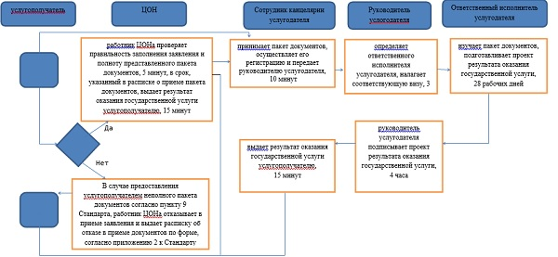
Условные обозначения
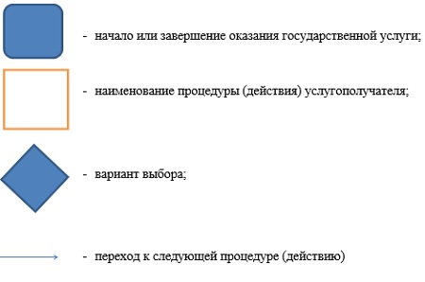

© 2012. РГП на ПХВ «Институт законодательства и правовой информации Республики Казахстан» Министерства юстиции Республики Казахстан

